2018年中华人民共和国普通高等学校
联合招收华侨、港澳地区、台湾省学生入学考试
物 理 试 题
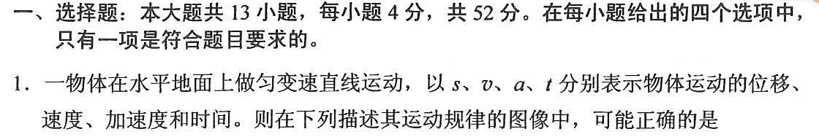
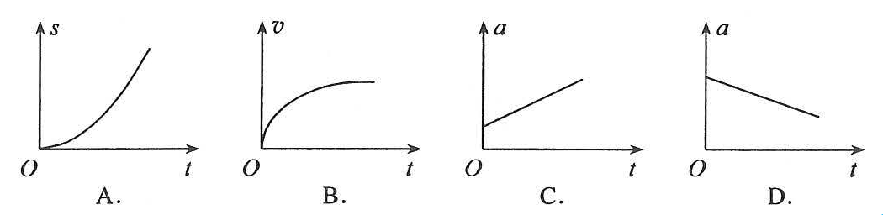
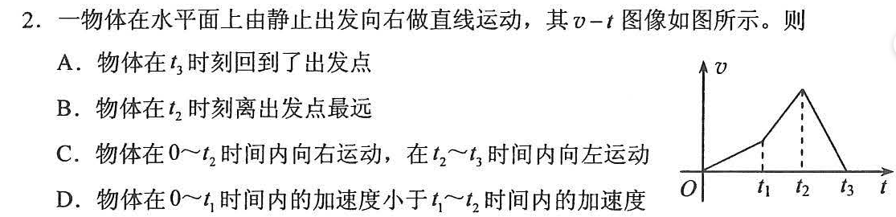
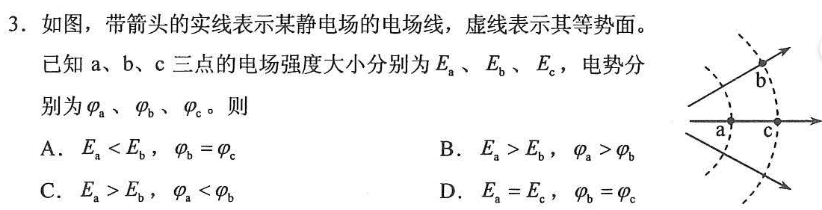
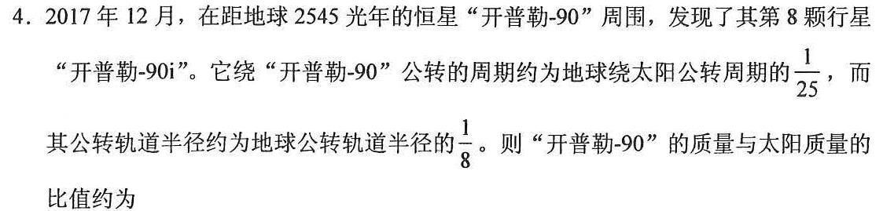
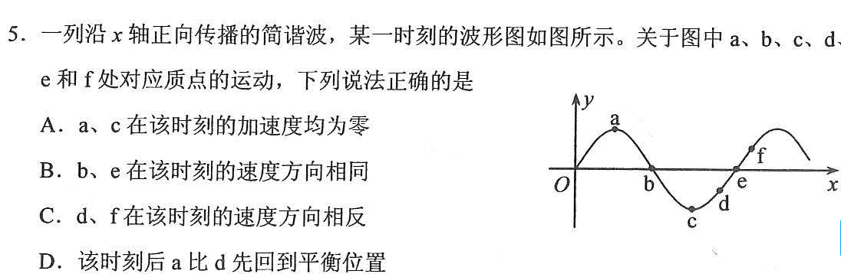

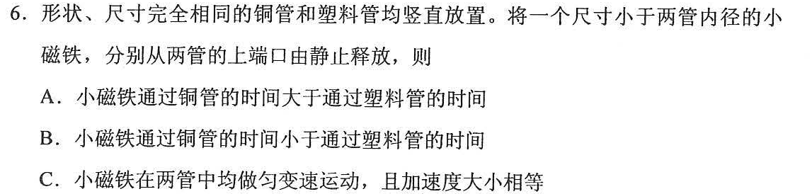
D．小磁铁在两管中做匀变速运动，且加速度大小不相等

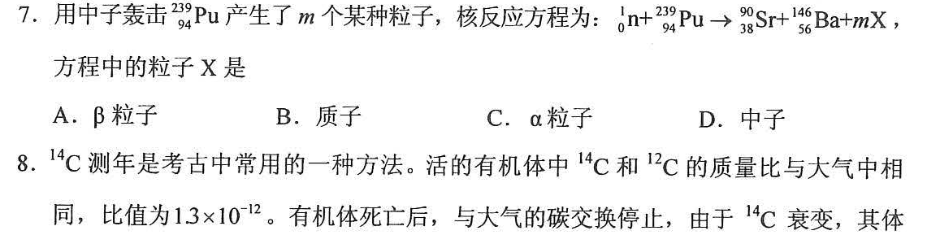
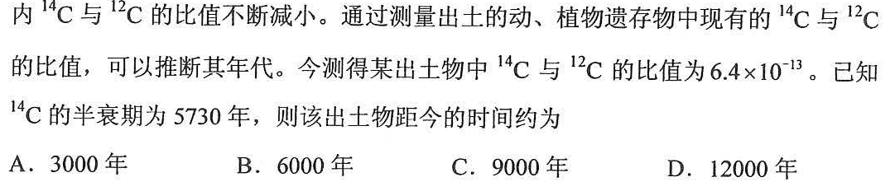
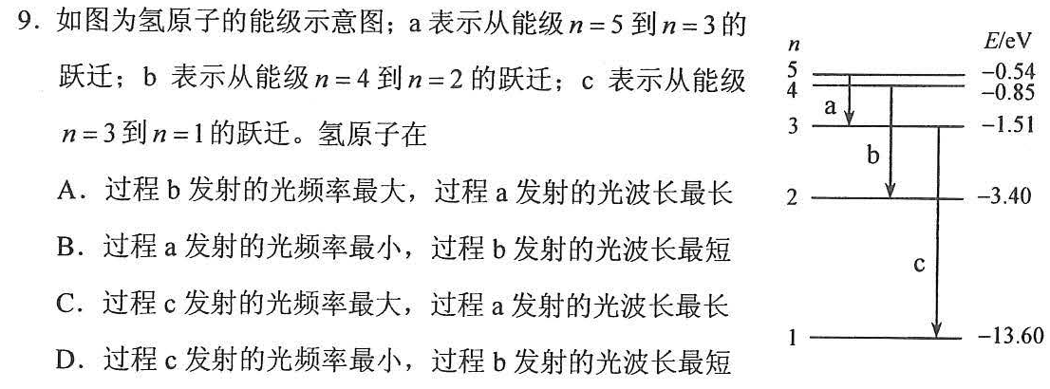
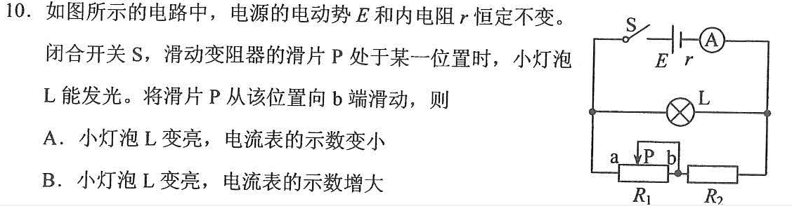
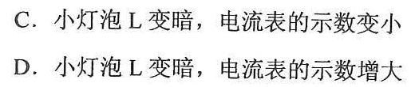
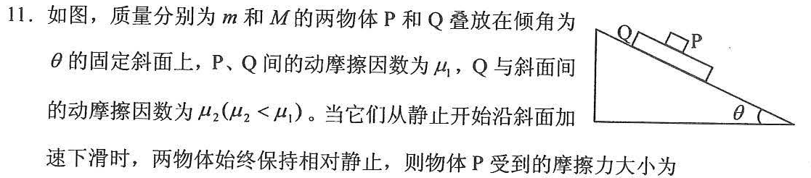
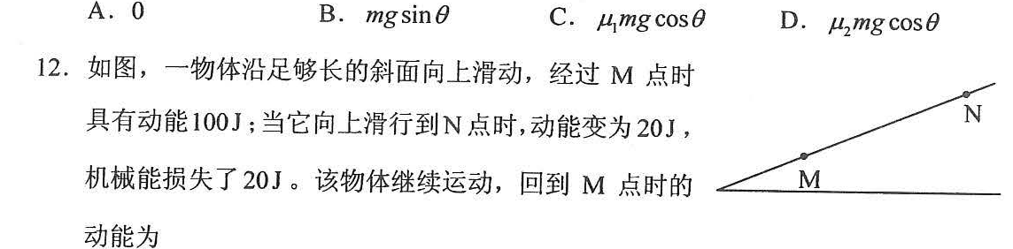
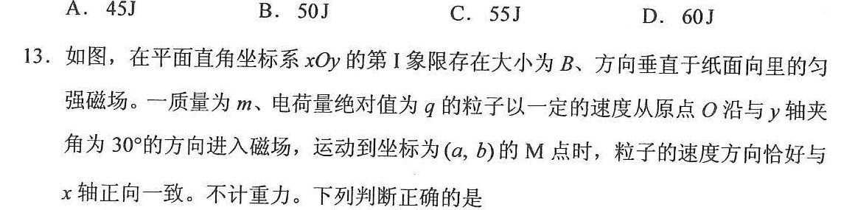
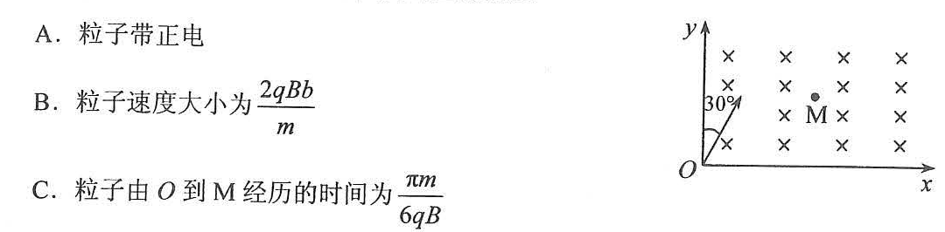
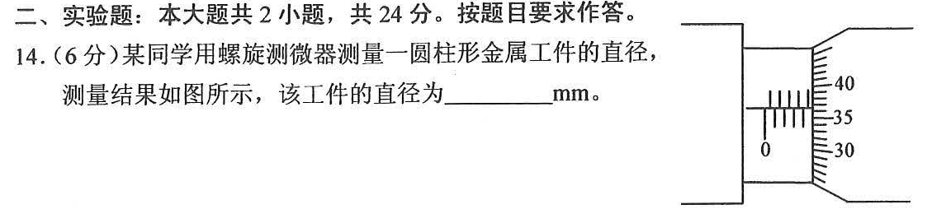
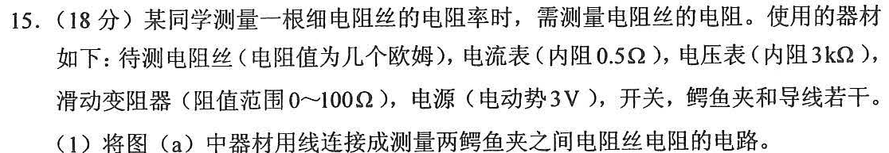
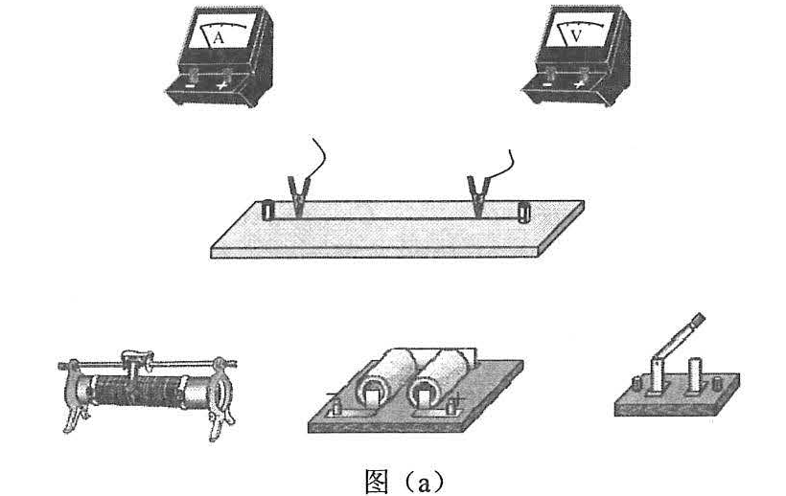
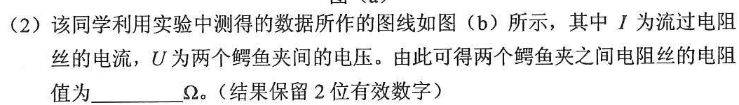

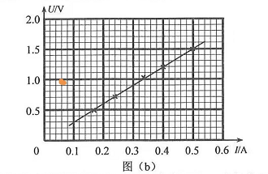
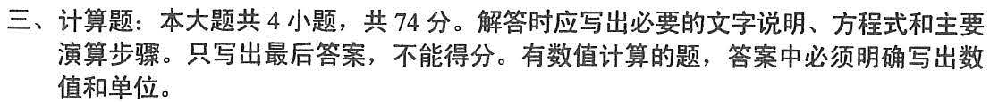
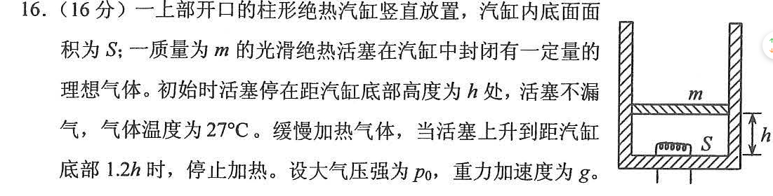
求停止加热时气缸内气体的压强和温度。

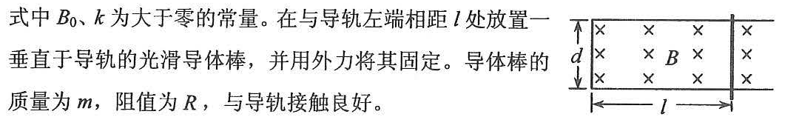
（1）求回路中感应电流的大小；

